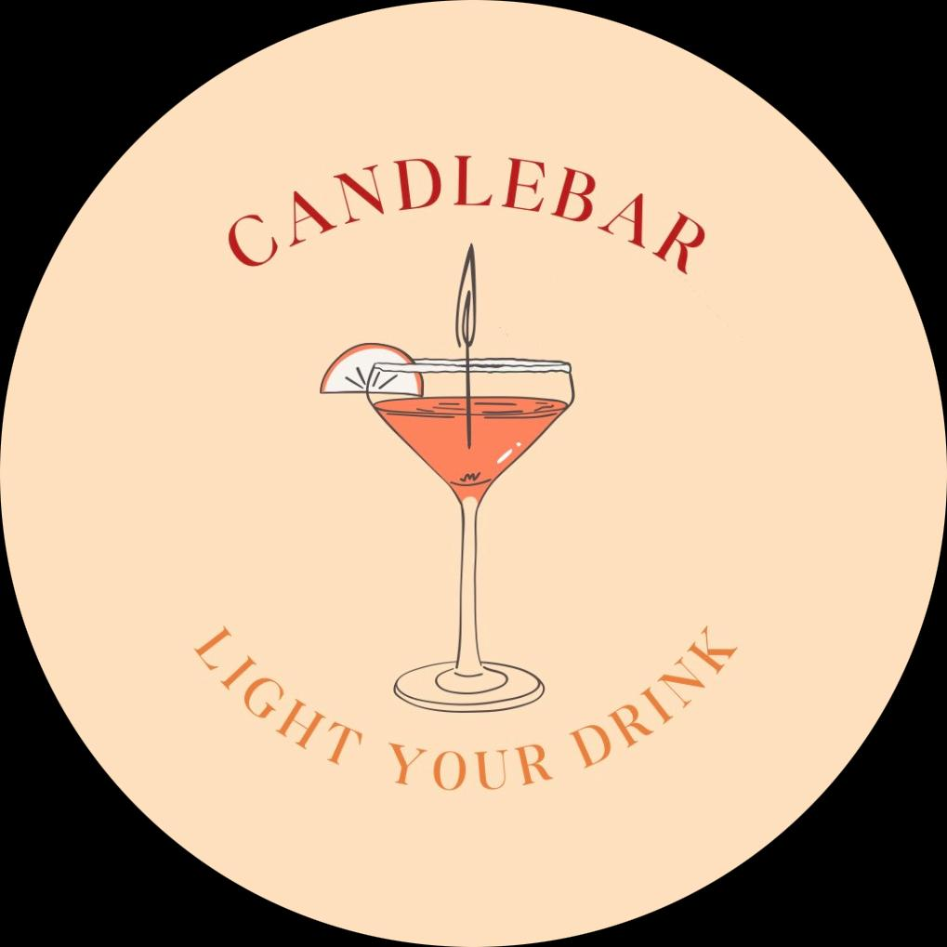  CandleBar  Giorgia Ancarola, Giorgia Biasella, Timothy Del Ponte, Milo Engelberger, Sonya Guttilla Xenya, Matilde Rava e Alex Valsangiacomo. | Sunto  CandleBar è una mini impresa di studenti della SCC. Nelle seguenti pagine troverete informazioni sul punto vendita, prodotto, prezzo, promozioni, mission, target, ecc.…  candlebar@sccbellinzona.ch  Area SPErimentale

Sommario
1.Introduzione 2
2.Chi siamo? 3
3.Il nostro target 3

1.Introduzione
Benvenuti in un’esperienza che unisce il fascino dei cocktail all’atmosfera unica delle candele profumate. Le nostre candele ispirate ai cocktail non sono solo oggetti di design, ma veri e propri strumenti per trasformare qualsiasi ambiente in uno spazio accogliente e raffinato. Ogni candela richiama i profumi e le suggestioni dei drink più amati, creando un’esperienza sensoriale che stimola i sensi e favorisce il relax.
Pensate per gli amanti dei dettagli e delle convivialità, le nostre candele sono ideali per chi desidera aggiungere un tocco di originalità alla propria casa o per chi organizza serate fra amici e cerca un modo creativo per esaltare l’atmosfera. Oltre a questo, promuoviamo un messaggio di consapevolezza: ogni confezione include ricette di cocktail senza alcol, incoraggiando un consumo responsabile e socialità sicura.
Il nostro prodotto non è solo una candela, ma un invito a godere di momenti di piacere e benessere, con attenzione e consapevolezza. Che tu stia cercando di rilassarti dopo una lunga giornata o di cercare un ambiente perfetto per una serata, le nostre candele sono la scelta ideale per unire eleganza, piacere e responsabilità.

2.Chi siamo?
Siamo un gruppo di studenti della Scuola Cantonale di Commercio di Bellinzona (SCC), impegnati in un progetto unico grazie al programma Company di YES, un’iniziativa che ci permette di vivere l’esperienza di creare e gestire una vera impresa. Il nostro obbiettivo è portarvi un prodotto originale e ricercato: candele ispirate ai cocktail, pensate per arricchire l’atmosfera di ogni casa con fragranze che evocano i drink più iconici.
Questo progetto ci da l’opportunità di confrontarci con il mondo del lavoro reale: abbiamo sviluppato un prodotto autentico, aperto conti bancari e avviato attività commerciali, proprio come farebbe una vera azienda. Il tutto, con la passione e la creatività tipica della nostra età.
Ci impegniamo a promuovere il benessere e la socialità responsabile, offrendo un’alternativa elegante e consapevole attraverso le nostre candele. Ogni confezione include anche ricette di cocktail analcolici, perché crediamo nel piacere di stare insieme senza eccessi, in un ambiente accogliente e rilassate.
Siamo qui per imparare, crescere e offrirvi qualcosa di speciale, combinando la nostra voglia di fare impresa con un messaggio positivo di convivialità e responsabilità.

3.Mission
La nostra missione è portare l’atmosfera e il piacere di un cocktail in ogni casa attraverso candele uniche e creative che stimolano i sensi.
Con un design che richiama i tuoi drink preferiti e ricette alternative incluse nel nostro packaging, incoraggiamo un’esperienza di socialità consapevole e sicura.
Vogliamo ispirare momenti di relax e di convivialità, promuovendo il benessere e il divertimento responsabile.

4.Il nostro target
1. Adulti dai 18 ai 45 anni: Persone che amano i cocktail e l’arte del bere, ma che apprezzano anche esperienze sensoriali eleganti e rilassanti a casa. Sono alla ricerca di prodotti e lifestyle creativi e raffinati, che combinano estetica e funzionalità.
2. Amanti dell’arredamento e dell’atmosfera domestica: Coloro che investono nella cura della propria casa e cercano modi per creare un’atmosfera accogliente e sofisticata. Queste persone apprezzano dettagli come candele che arricchiscono l’ambiente.
3. Consumatori consapevoli: Individui attenti al benessere e alla responsabilità sociale, che apprezzano i prodotti che promuovono un consumo moderato di alcol, messaggi positivi e sostenibili.
4. Organizzatori di eventi o serate sociali: Aziende in cerca di migliorare l’esperienza dei propri collaboratori agli eventi e persone che amano ospitare serate o aperitivi a casa e cercano modi creativi per migliorare l’esperienza dei propri ospiti, combinando la convivialità con la responsabilità.
Questo target unisce chi cerca il piacere sensoriale, l’estetica, e chi è attento al bere consapevole.

